

Informacja prasowa

Piaseczno, 17 maja 2012 r.

Restauracje WOOK z nową stroną www

Sieć restauracji WOOK - oferująca dania kuchni azjatyckiej, zarządzana przez Sfinks Polska - uruchomiła nową stronę internetową. Dzięki wprowadzonym unowocześnieniom i zmianom wizualnym ulepszona została funkcjonalność strony www.wook.pl. Nowa witryna umożliwia internautom intuicyjną obsługę, a także ułatwia wybór potraw i lokali oraz poznanie aktualnych promocji obowiązujących w restauracjach.

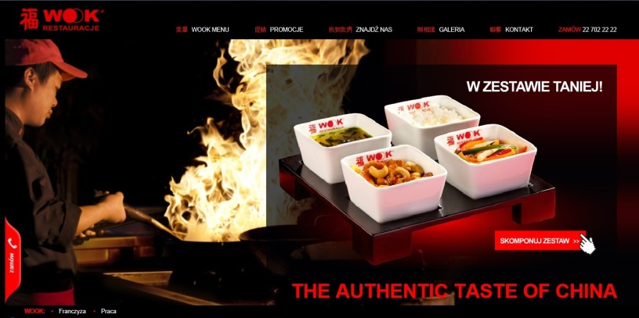
- Nowa strona internetowa restauracji WOOK jest dynamiczna i atrakcyjna dzięki licznym zdjęciom smacznych potraw, wizualizacjom restauracji, jak również filmom. Bardzo ważnym elementem jest jej przejrzysty i wygodny dla użytkowników internetu układ, który pozwala na łatwe poruszanie się po poszczególnych zakładkach i szybkie odnajdywanie poszukiwanych treści. Nowoczesna strona jest doskonałą wizytówką naszej marki, zachęca do przyjścia do naszych lokali i zasmakowania potraw z bogatej oferty menu, a także ułatwia zamawianie dań przez telefon - mówi Dorota Cacek, wiceprezes Sfinks Polska, spółki zarządzającej siecią WOOK.

Na nowej stronie internetowej w dziale poświęconym menu WOOK można znaleźć aktualną ofertę dań, napojów i dodatków z ich opisami oraz propozycje zestawów w atrakcyjnych cenach. Dodatkowo wydzielona jest część poświęcona promocjom. Do dyspozycji internautów jest również specjalna zakładka - galeria, w której można znaleźć film poświęcony sieci oraz atrakcyjne panoramiczne prezentacje zdjęć restauracji. Na stronie znajdują się adresy do poszczególnych lokali oraz mapy ułatwiające dotarcie do nich, a także informacje dotyczące franczyzy i pracy w restauracjach sieci. Ponadto, podany jest też numer infolinii, pod którym można zamówić dania z dostawą.

***
Sfinks Polska zarządza 107 restauracjami, w tym siecią 91 restauracji Sphinx (segment casual dining) zlokalizowanych w całej Polsce i za granicą, 8 restauracjami Chłopskie Jadło (segment premium) i 8 restauracjami WOOK (segment casual dining). Pod względem wielkości sprzedaży oraz liczby restauracji, Sphinx jest największą w Polsce siecią typu casual dining. Sfinks Polska jest jednocześnie trzecią pod względem przychodów firmą gastronomiczną w Polsce.

Spółki zależne GK Sfinks Polska SA: SFINKS Deutschland GmbH Düsseldorf, Niemcy – 100% udziałów; Sfinks Czech & Slovakia s.r.o. Praga, Republika Czeska – 100% udziałów; Shanghai Express Sp. z o.o. Łódź, Polska – 100% udziałów.

